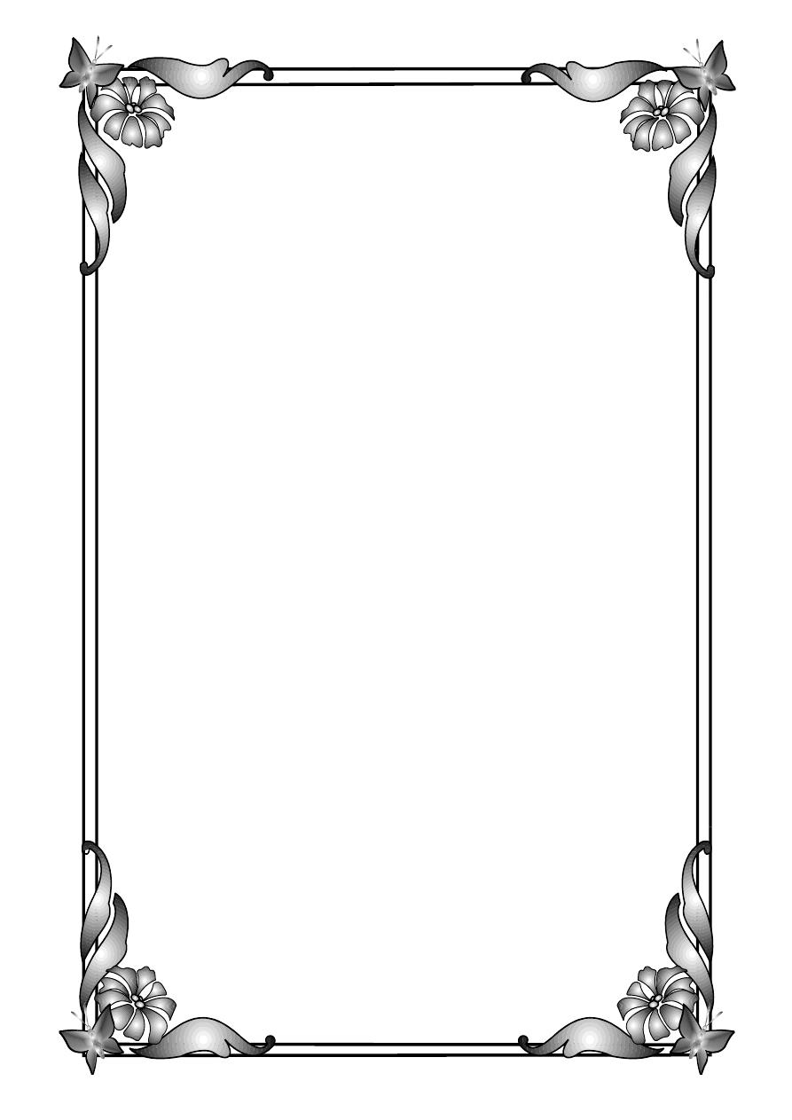

ĐẠI HỌc THỦY LỢI



**Môn: THIẾT KẾ WEB**

**Phiên bản version1**

**Đề tài:**

**XÂY DỰNG WEBSITE BÁN QUẦN ÁO VÀ PHỤ KIỆN THỜI TRANG**

**<StylovelyShop>**



**Giảng viên hướng dẫn: Kiều Tuấn Dũng**

**Thành viên : Vũ Xuân Hưng 1451061952**

**Ngô Thị Phương Anh 1451062001**

**MỤC LỤC**

**CHƯƠNG I: GIỚI THIỆU ĐỀ TÀI..................................................................................................3**

1. Tổng quan ............................................................................................................................................. 3

2. Các công nghệ sử dụng trong đề tài ...................................................................................................... 3

3. Tài liệu tham khảo ................................................................................................................................ 3

**CHƯƠNG II: PHÂN TÍCH CHỨC NĂNG HỆ THỐNG.................................................................4**

1. Mô tả chức năng.................................................................................................................................... 4

2. Mô hình dữ liệu quan hệ ....................................................................................................................... 4

3. Danh sách các bảng............................................................................................................................... 5

**CHƯƠNG III: THIẾT KẾ GIAO DIỆN ..........................................................................................6**

**CHƯƠNG IV: KẾT LUẬN..............................................................................................................8**

1. Kết quả đạt được ................................................................................................................................... 8

2. Hướng phát triển của đề tài ................................................................................................................... 8

**PHÂN CÔNG THỰC HIỆN CỦA CÁC THÀNH VIÊN ...................................................................9**

**CHƯƠNG I: GIỚI THIỆU ĐỀ TÀI**

1. **Tổng quan**

Quần áo là một trong những đồ dùng thiết yếu của mọi người. Hiện nay trên thì trường có rất nhiều mẫu mã quần áo đẹp nó được phân theo từng mùa và từng nghành nghề khác nhau để mọi người có thể lựa chọn cho phù hợp với nhu cầu công việc của mình .Nhưng vấn đề đặt ra là có rất nhiều thiết kế mẫu mã mới mà bạn không cập nhật được thường xuyên được vì phải đến các cửa hàng mới có thể xem và chọn lựa được khi mua về có thể giá sẽ đắt và chất lượng không được như mong muốn.Với những vấn đề đó ,nhu cầu mua sắm của con người ngày càng cao những khái niệm về “bán hàng trực tuyến” không còn xa vời đối với nhiều người.Qua một thời gian tìm hiểu nhu cầu thiết thực của con người, nhóm chúng em đã quyết định thực hiện dự án thiết kế website “ *Bán quần áo và phụ kiện thời trang*” trực tuyến

Website sẽ cung cấp cho khách hàng một dịch vụ bán hàng hoàn hảo, dịch vụ tư vấn chuyên nghiệp- trực tiếp(hình thức online). Cung cấp những thông tin bổ ích về phong cách thời trang mới nhất của từng mùa từng nghành nghề .Cung cấp một dịch vụ đồng bộ và chuyên biệt về thời trang trên Website.

**2. Các công nghệ sử dụng trong đề tài**

Sublime Text 3 kết hợp các plugin CSS3, EMMET, …để lập trình web

XAMPP tạo môi trường server

Sự hỗ trợ của bootstrap, Javascript,..

**3. Tài liệu tham khảo**

W3shool,..

Silde bài giảng.Các video dạy PHP, BOOTstrap,..

**CHƯƠNG II: PHÂN TÍCH CHỨC NĂNG HỆ THỐNG**

**1. Mô tả chức năng**

***1. Khách vãng lai***

**a). Module đăng kí**:

* Description: Khách đăng kí làm thành viên
* Input: Nhập vào các thông tin cá nhân và thông tin tài khoản
  + Thông tin tài khoản (Bắt buộc phải nhập)
    - Họ và tên người dùng
    - Tên tài khoản
    - Mật khẩu truy cập tài khoản
    - Tên mail đăng ký tài khản
  + Thông tin cá nhân (Không bắt buộc)
    - Địa chỉ liên lạc
    - Số điện thoại (đi động or máy để bàn)
* Process: Cập nhật các thông tin vào cơ sở dữ liệu
* Output: Hiển thị lời chúc mừng nếu đăng kí thành công

b). **Module xem sản phẩm**:

* Description: khách xem thông tin chi tiết về sản phẩm như giá thành,màu sắc….
* Input: chọn sản phẩm cần xem.
* Process: truy xuất vào cơ sở dữ liệu.
* Output: hiển thị thông tin về sản phẩm .

c**). Module tìm kiếm sản phẩm:**

* Description: khách tìm kiếm thông tin tên sản phẩm, loại sản phẩm, hãng sản xuất, thông số sản phẩm.
* Input: chọn sản phẩm cần tìm kiếm.
* Process: truy xuất cơ sở dữ liệu.
* Output: hiển thị kết quả tìm kiếm.

**d). Module liên hệ:**

* Description: khách hàng muốn liên hệ hay đóng góp ý kiến của mình.
* Input: nhập vào tiêu đề và nội dung cần liên hệ.
* Process: lưu thông tin liên hệ vào cơ sở dữ liệu.
* Output: hiển thị kết quả

**e). Module chọn hàng:**

* Description: khách hàng lựa chọn sản phẩm, hãng sản xuất, chủng loại sản phẩm.
* Input: nhập vào sản phẩm, hãng sản xuất, chủng loại sản phẩm.
* Process: truy xuất vào cơ sở dữ liệu .
* Output: hiển thị kết quả.

**f). Module đặt hàng:**

* Description: cho phép khách lựa chọn mặt hàng và lưu các mã hàng muốn mua vào giỏ hàng.
* Input: lựa chọn mặt hàng, số lượng.
* Process: truy xuất cơ sở dữ liệu và lưu giỏ hàng mà thành viên đó lựa chọn vào cơ sở dữ liệu.
* Output: hiển thị chi tiết đơn hàng có trong giỏ hàng như mã hàng, số lượng, giá, tổng giá trị.

***2 . Thành Viên.***

Member có tất cả các chức năng như của Guest (khách vãng lai) như:

1. **Module xem sản phẩm.**
2. **Module tìm kiếm sản phẩm.**
3. **Module liên hệ.**
4. **Module chọn hàng.**
5. **Đặt hàng.**

Ngoài ra Member còn có những chức năng sau:

1. **Module đăng nhập:**

* Description: thành viên dùng tài khoản đã có của mình đăng nhập vào website.
* Input: nhập Username và Password.
* Process: truy xuất cơ sở dữ liệu và xác nhận thông tin thành viên.
* Output: hiển thị đăng nhập thành công hoặc đăng nhập lại.

1. **Module thoát khỏi đăng nhập:**

* Description: thành viên thoát khỏi đăng nhập vào website.
* Input: thoát khỏi trang web thành viên.
* Process: truy xuất cơ sơ dữ liệu và kiểm tra xem đã thoát ra khỏi đăng nhập chưa.
* Output: hiển thị đã thoát khỏi thành công hoặc yêu cầu làm lại.

1. **Lấy lại mật khẩu :**

* Description: thành viên vào quên mật khẩu
* Input: nhập Email
* Process: truy cập cơ sở dữ liệu và kiếm tra xem Email . Nếu có thì cấp lại mật khẩu và gửi vào Email của khách hàng
* Output: Hiển thị đường link trong Email khách hàng

1. **Module sửa thông tin cá nhân:**

* Description: thành viên đăng nhập vào trang web và muốn thay đổi thông tin cá nhân.
* Input: nhập vào các thông tin muốn sửa đổi trong trang web thành viên.
* Process: truy xuất cơ sở dữ liệu và cập nhật những thay đổi của thành viên.
* Output: hiển thị đã thay đổi thành công hoặc yêu cầu làm lại.

**j). Module lưu giỏ hàng:**

* Description: cho phép các thành viên lưu giỏ hang đã chọn vào tài khoản thành viê.
* Input: giỏ hang đã chọn.
* Process: Lấy các thông về giỏ hàng và lưu vào cơ sở dữ liệu.
* Output: Thông báo đã lưu giỏ hàng.

***3. Quản trị hệ thống***

Admin có tất cả các chức năng như Member (thành viên) như:

1. **Module xem sản phẩm.**
2. **Module tìm kiếm sản phẩm.**
3. **Module liên hệ.**
4. **Module chọn hàng.**
5. **Module đăng nhập (Login Website).**
6. **Module thoát khỏi đăng nhập ( Logout Website).**
7. **Module lấy lại mật khẩu (Forgot Website)**
8. **Module thay đổi thông tin cá nhân.**
9. **Module đặt hàng.**

Ngoài ra Admin còn có các chức năng sau:

**i). Module quản lý khách hàng:**

* Description: Admin có thể xem và cập nhật các thông tin liên quan tới khách hàng.
* Input : chọn khách hàng .
* Process: truy xuất cơ sở dữ liệu lấy thông tin sau đó thay đổi và cập nhật.
* Output: hiển thị thông tin về khách hàng sau khi cập nhật.

**j). Module quản lý sản phẩm:**

* Description: admin có xem, xóa, chỉnh sửa và cập nhật thêm các sản phẩm .
* Input: chọn sản phẩm cần chỉnh sửa hoặc thêm sản phẩm mới.
* Process: truy xuất dữ liệu để chỉnh sửa sản phẩm và cập nhật cơ sở dữ liệu khi thêm vào sản phẩm mới.
* Output: hiển thị sản phẩm chỉnh sửa hoặc cập nhật.

**k). Module quản lý thông tin phản hồi :**

* Description: admin xem, xóa, chỉnh sửa các thông tin phản hồi của khách hàng.
* Input: xem các thông tin phản hồi của khách hàng.
* Process: lấy thông tin từ cơ sở dữ liệu sau đó trả lời phản hồi lại.
* Output: hiển thị thông tin trả lời các ý kiến phản hồi của khách hàng.

**l). Module quản lý đơn đặt hàng :**

* Description: người quản trị xem tất cả các đơn đặt hàng, chỉnh sửa, xóa, cập nhật thông tin về đơn đặt hàng.
* Input: xem các đơn đặt hàng.
* Process: truy xuất cơ sở dữ liệu để xem và cập nhật cơ sở dữ liệu để chỉnh sửa hóa đơn.
* Output: hiển thị thông tin về đơn đặt hàng sau khi chỉnh sửa .

**m). Module quản lý tin tức :**

* Description: quản trị xem, chỉnh sửa, xóa và cập nhật các tin tức trên website.
* Input: xem nhóm tin và tin tức.
* Process: truy xuất cơ sở dữ liệu để xem nhóm tin và tin tức, cập nhật cơ sở dữ liệu khi xóa, chỉnh sửa, thêm vào nhóm tin và tin tức mới.
* Output: hiển thị các nhóm tin và tin tức sau khi được cập nhật. Hiển thị các nhóm tin và tin tức cũ khác.

**n). Module quản lý quảng cáo :**

* Description: quản trị xem, chỉnh sửa, xóa và cập nhật các quảng cáo trên website.
* Input: xem quảng cáo.
* Process: truy xuất cơ sở dữ liệu để xem bảng quảng cáo, cập nhật cơ sở dữ liệu khi xóa, chỉnh sửa, thêm vào bảng quảng cáo.
* Output: hiển thị các quảng cáo sau khi được cập nhật. Hiển thị các quảng cáo khác

**Mô hình dữ liệu quan hệ**

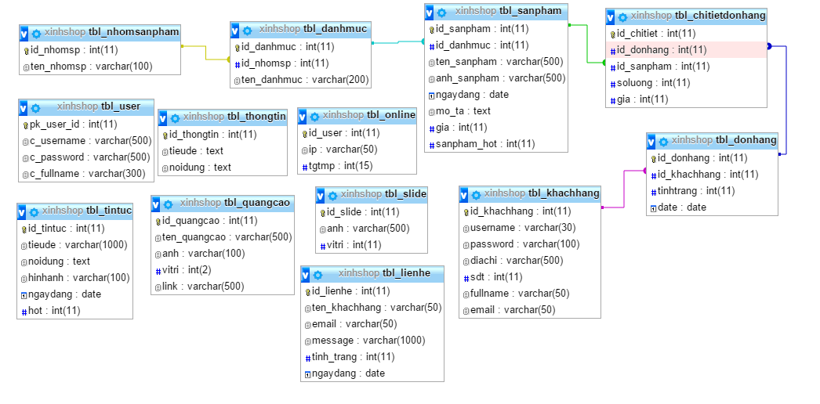**3. Danh sách các bảng**

1, bảng chi tiết đơn hàng

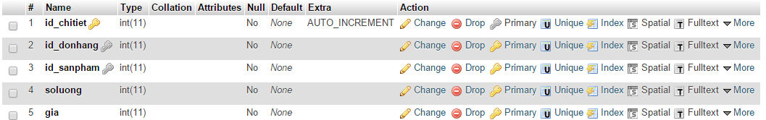

2.Bảng danh mục

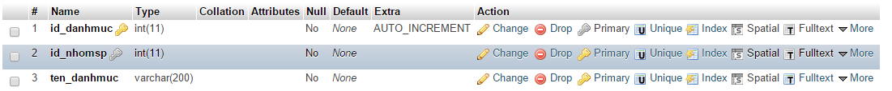

3.Bảng đơn hàng

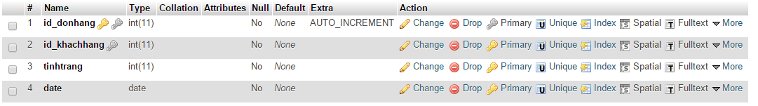

4.Bảng khách hàng

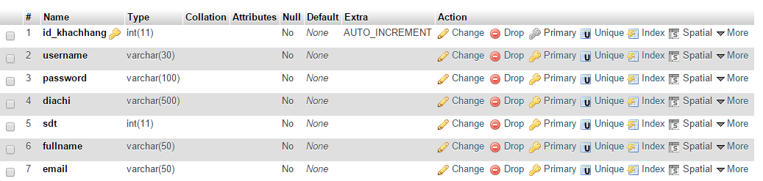

5.Bảng online

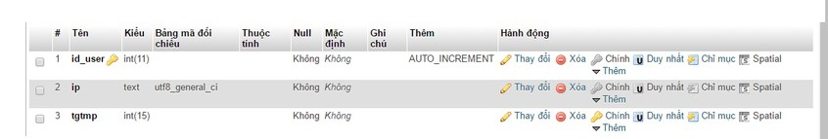

6.Bảng nhóm sản phẩm



7.Bảng sản phẩm

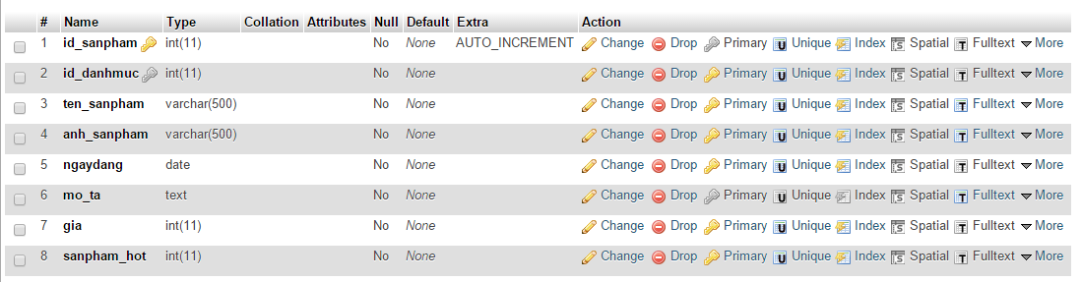

8.Bảng quảng cáo

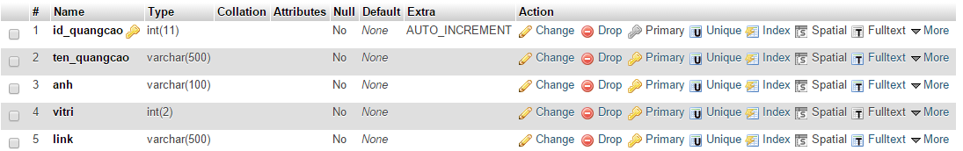

9.Bảng thông tin

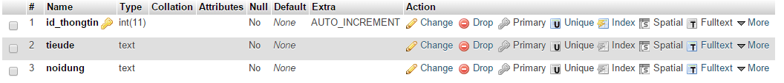

10.Bảng user

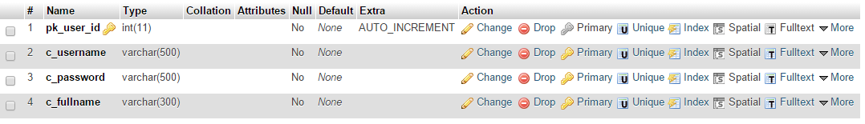

11.Bảng slide

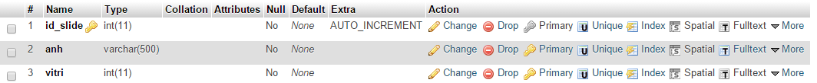

12.Bảng tin tức

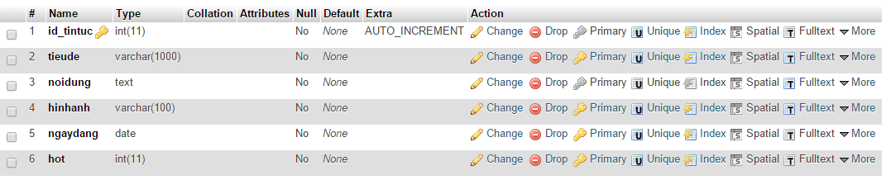

13.bảng liên hệ

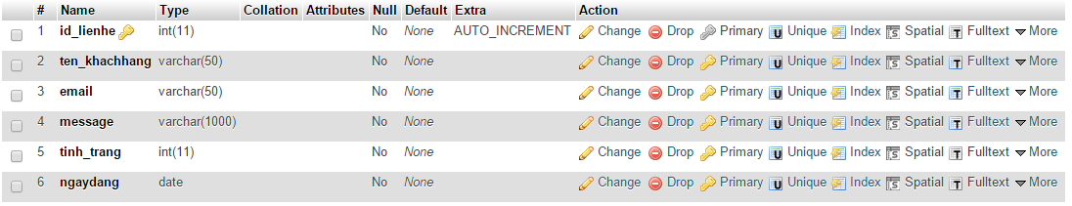

**CHƯƠNG III: THIẾT KẾ GIAO DIỆN**

**Giao diện trang chủ:**

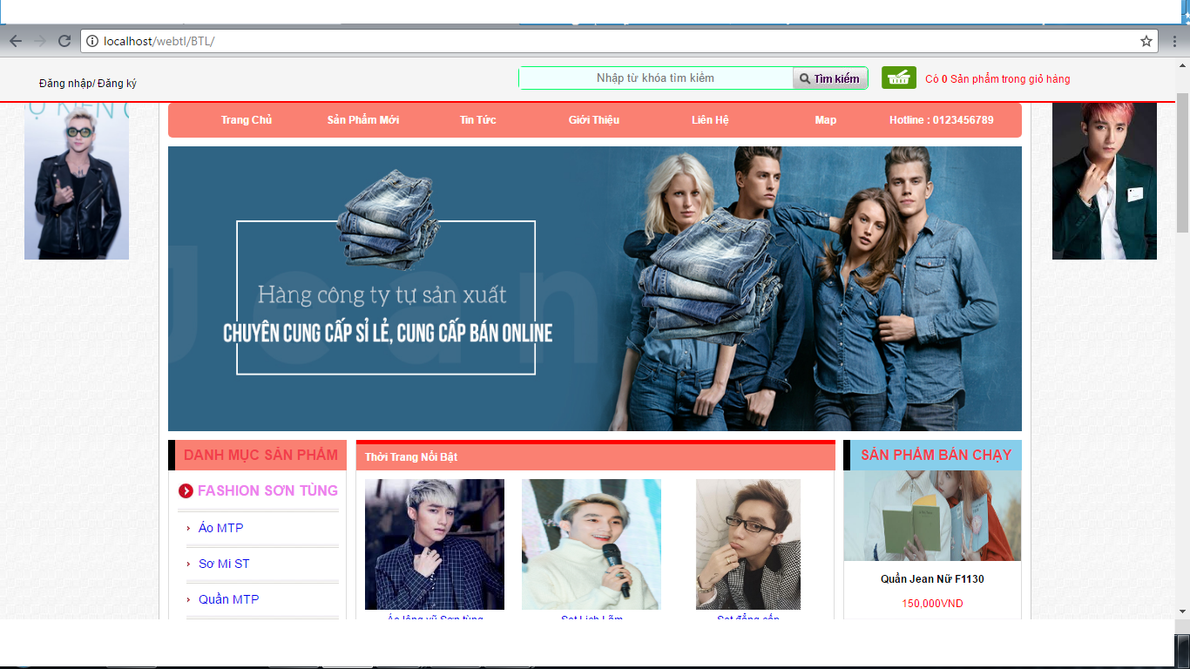

**Giao diện chi tiết sản phẩm**

*(Chưa hoàn thiện)*

**Giao diện giỏ hang**

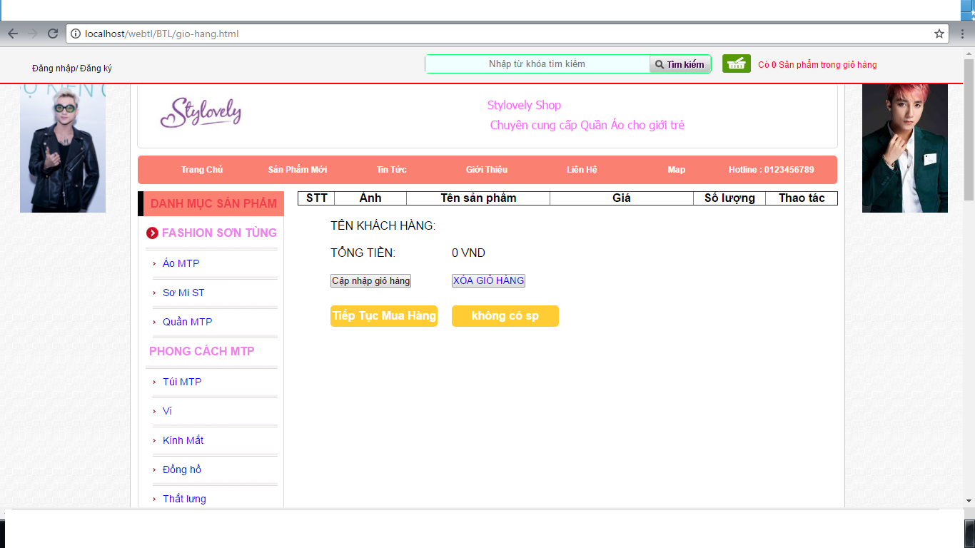

**Giao diện hỗ trợ**

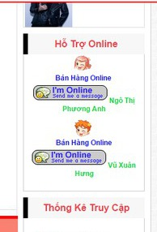

**Giao diện đăng nhập**

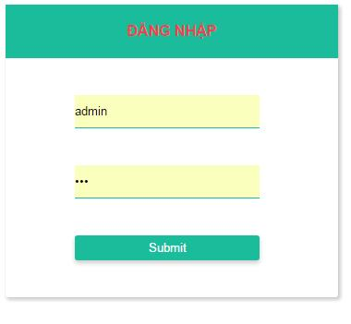

**Giao diện đăng ký tài khoản**

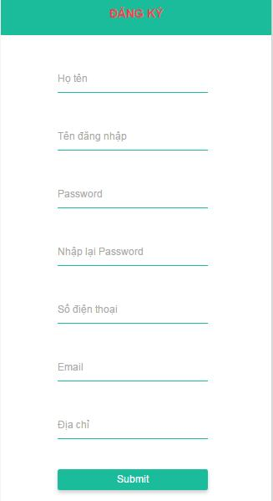

**Giao diện đăng nhập Admin:**

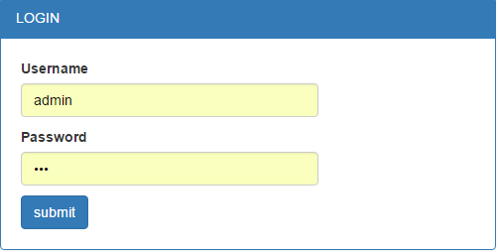

**CHƯƠNG IV: KẾT LUẬN**

1. Kết quả đạt được

2. Hướng phát triển của đề tài

**PHÂN CÔNG THỰC HIỆN CỦA CÁC THÀNH VIÊN**

# Bảng phân công công việc

|  |  |  |  |  |
| --- | --- | --- | --- | --- |
| STT | Nội Dung | Thời Gian Bắt Đầu | Thời gian Hoàn Tất | Người thực hiện |
| 1 | Khảo sát nhu cầu thiết kế |  | Tuần 1 | Hưng, Phương Anh |
| 2 | Phân tích thiết kế hệ thống |  | Tuần 2 | Hưng, Phương Anh |
| 3 | Thiết kế giao diện |  |  | Hưng, Phương Anh |
| 4 | Thiết kế cơ sở dữ liệu |  | 11/5/2017 | Hưng, Phương Anh |